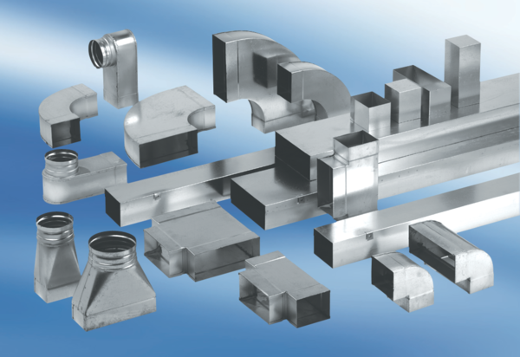Ogranak od 90°, vodoravan AZ90H80/100/80/100Jedinica za pakiranje: 1 komAsortiman: K
Broj artikla: 0055.0724Proizvođač: MAICO

